Mettre en œuvre des outils et stratégies de veille informationnelle

Pour mettre en œuvre des outils et stratégies de veille informationnelle, j’ai utilisé feedly et google alerts. Ils m’ont permis d’etre alerter sur ce qu’il y avait de nouveaux par rapport a mon sujet de veille.

Tout d’abord on se connecte a son compte google, puis on créer une alerte :

Ensuite les alertes qu’on a créer s’affiche en dessous
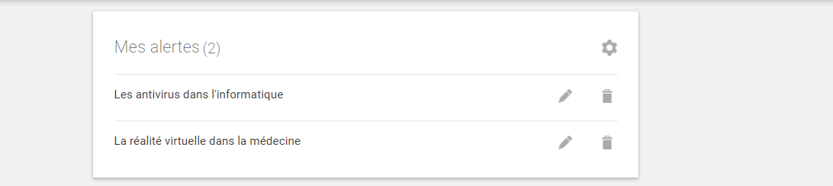
Nous pouvons les modifier ou les supprimer
Des qu’il y a quelque chose de nouveaux par rapport a l’intitulé qu’on a mis un mail nous est envoyer pour nous prévenir.

